# ВВЕДЕНИЕ

## vvedenie

## Область применения

Oblast primenenia

Qwerty

Qwerty

## Уровень подготовки пользователя

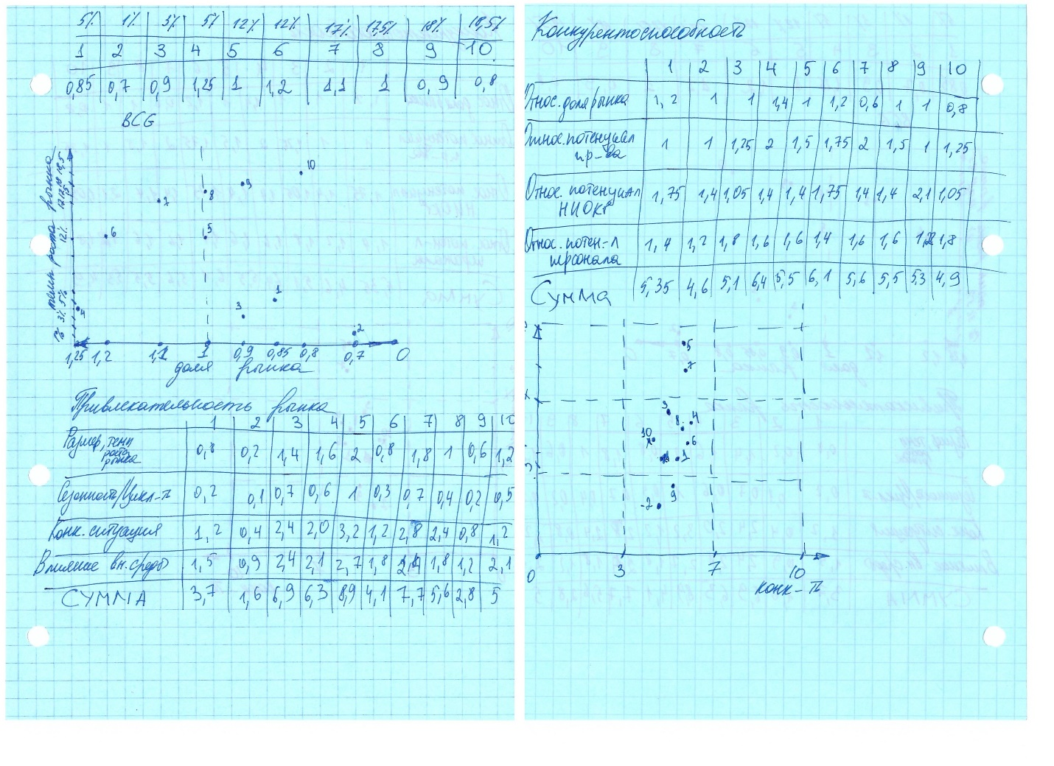Uroven podgotovki polzovatelya

Рисунок – Мой первый рисунок

Port

Port

## Перечень эксплуатационной документации

Perechen ekspluatacionnoi dokumentazii

|  |  |
| --- | --- |
| 1 | 3 |
| 2 | 4 |

## Краткое описание возможностей

Kratkoe opisanie vozmognostei

A

A

R

R

# НАЗНАЧЕНИЕ И УСЛОВИЯ ПРИМЕНЕНИЯ

***Naznachenie I uslovie primenenia***

***P***

***P***

***A***

***a***

# Подготовка к работе

## Podgotovka k rabote

## Состав и содержание дистрибутивного носителя данных

Sostav I soderganie dannih

F

F

## Порядок загрузки данных и программ

Poradok zagruzki

Qw

Qw

## Порядок проверки работоспособности

Poradok proverki